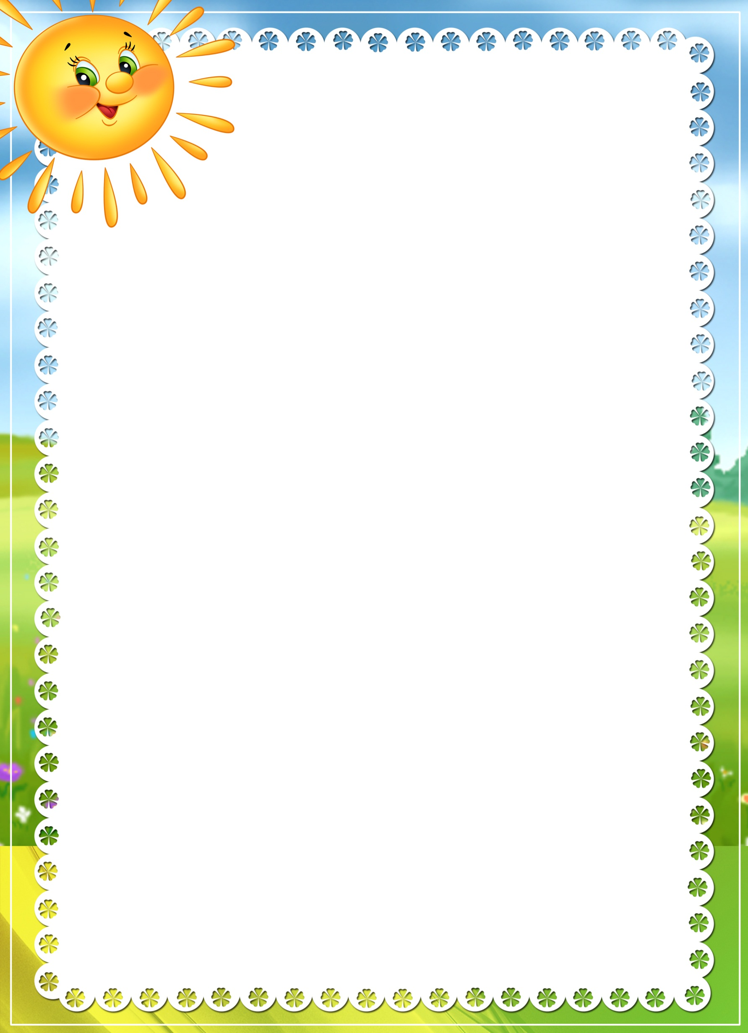

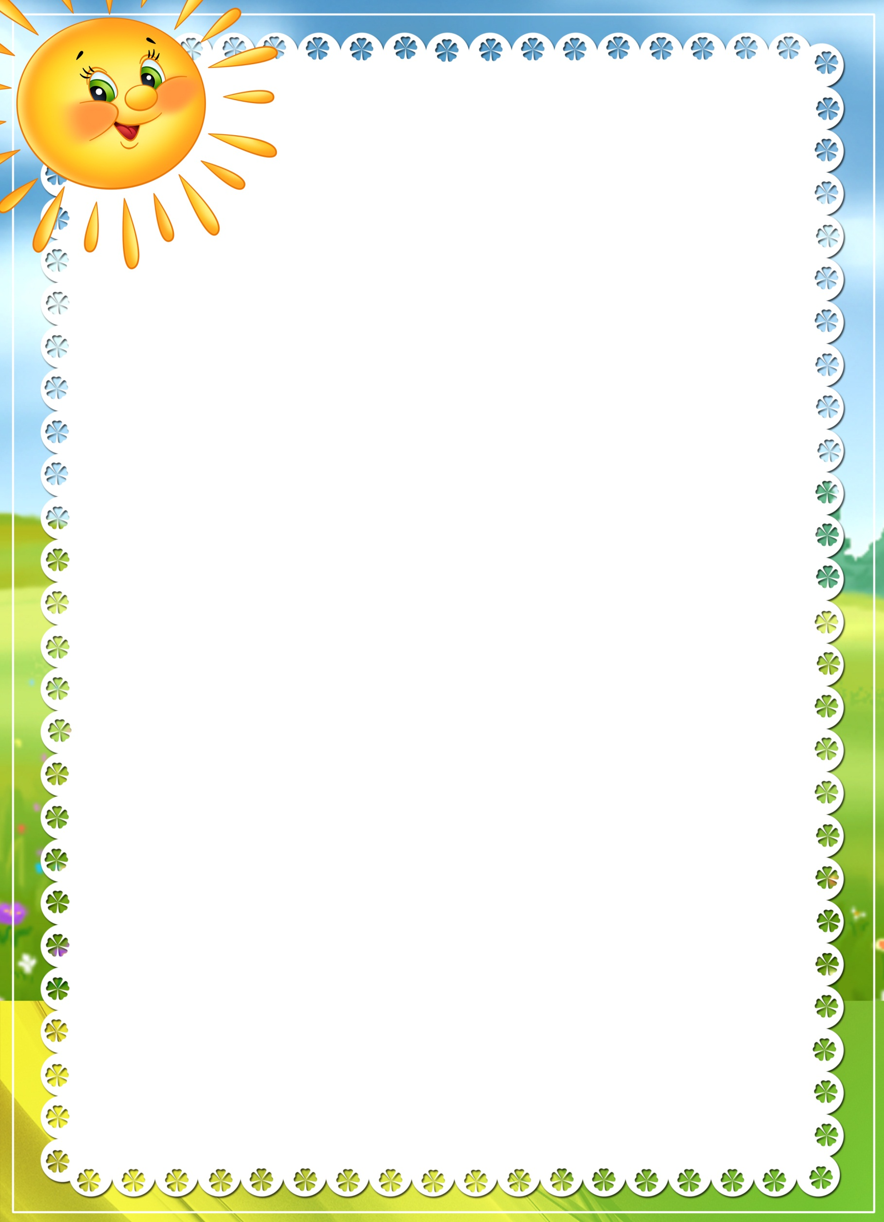
«Артикуляционная гимнастика как основа правильного
произношения»
Для четкого проговаривания звуков нужны сильные, упругие и подвижные органы речи - язык, губы, щеки, небо.
Артикуляционная гимнастика является основой формирования речевых звуков - фонем - и коррекции нарушений звукопроизношения любой этиологии и патогенеза; она включает упражнения для тренировки подвижности органов артикуляционного аппарата, отработки определенных положений губ, языка, мягкого неба, необходимых для правильного произнесения, как всех звуков, так и каждого звука той или иной группы.
Цель артикуляционной гимнастики - выработка полноценных движений и определенных положений органов артикуляционного аппарата, необходимых для правильного произношения звуков.
Рекомендации по проведению упражнений артикуляционной гимнастики
1.Проводить артикуляционную гимнастику нужно ежедневно, чтобы вырабатываемые у детей навыки закреплялись. Лучше выполнять упражнения 3-4 раза в день по 3-5 минут.
2.Каждое упражнение имеет условное название и выполняется по 5-7 раз.
3.Статические упражнения выполняются по 5-15 секунд (удержание артикуляционной позы в одном положении).
4.При отборе упражнений для артикуляционной гимнастики надо соблюдать определенную последовательность, идти от простых упражнений к более сложным. Проводить их лучше эмоционально, в игровой форме.
5.Из выполняемых двух-трех упражнений новым может быть только одно, второе и третье даются для повторения и закрепления. Если же ребенок выполняет какое-то упражнение недостаточно хорошо, не следует вводить новых упражнений, лучше отрабатывать старый материал. Для его закрепления можно придумать новые игровые приемы.
6.Артикуляционную гимнастику выполняют сидя, так как в таком положении у ребенка прямая спина, тело не напряжено, руки и ноги находятся в спокойном положении.
7.Ребенок должен хорошо видеть лицо взрослого, а также свое лицо, чтобы самостоятельно контролировать правильность выполнения упражнений. Поэтому ребенок и взрослый во время проведения артикуляционной гимнастики должны находиться перед настенным зеркалом. (Ребенок может воспользоваться небольшим ручным зеркалом (примерно 9x12 см), но тогда взрослый должен находиться напротив ребенка лицом к нему).
8.Начинать гимнастику лучше с упражнений для губ.
Организация проведения артикуляционной гимнастики
- Взрослый рассказывает о предстоящем упражнении, используя игровые приемы.
- Выполняйте только те упражнения, которые отметил логопед. На начальных этапах взрослый показывает выполнение упражнения, но вскоре ребенку достаточно будет только произнести его название.

- Взрослый, проводящий артикуляционную гимнастику, должен следить за качеством выполняемых ребенком движений: точность движения, плавность, темп выполнения, устойчивость, переход от одного движения к другому. Также важно следить, чтобы движения каждого органа артикуляции выполнялись симметрично по отношению к правой и левой стороне лица. В противном случае артикуляционная гимнастика не достигает своей цели.
- Если у ребенка не получается какое-то движение, помогать ему (шпателем, ручкой чайной ложки или просто чистым пальцем).
- Для того, чтобы ребенок нашел правильное положение языка, например, облизал верхнюю губу, намазать ее вареньем, шоколадом или чем-то еще, что любит ваш ребенок. Подходить к выполнению упражнений творчески.
Сначала при выполнении детьми упражнений наблюдается напряженность движений органов артикуляционного аппарата. Постепенно напряжение исчезает, движения становятся непринужденными и вместе с тем координированными
Система упражнений по развитию артикуляционной моторики должна включать как статические упражнения, так и упражнения, направленные на развитие динамической координации речевых движений
Прежде, чем приступить к выполнению упражнений, обязательно прочтите рекомендации по проведению артикуляционной гимнастики. Упражнения для губ
- Улыбка. Удерживание губ в улыбке. Зубы не видны.
- Хоботок (Трубочка). Вытягивание губ вперед длинной трубочкой,
- Заборчик. Губы в улыбке, зубы сомкнуты в естественном прикусе и видны.
- Бублик. Зубы сомкнуты. Губы округлены и чуть вытянуты вперед. Верхние и нижние резцы видны.
- Заборчик - Бублик. Улыбка - Хоботок. Чередование положений губ.
- Кролик. Зубы сомкнуты. Верхняя губа приподнята и обнажает верхние резцы.

Упражнения для развития подвижности губ
- Покусывание и почесывание сначала верхней, а потом нижней губы зубами.
- Улыбка - Трубочка. Вытянуть вперед губы трубочкой, затем растянуть губы в улыбку.
- Пятачок. Вытянутые трубочкой губы двигать вправо-влево, вращать по кругу.
- Рыбки разговаривают. Хлопать губами друг о друга (произносится глухой звук).
- Поцелуйчик. Щеки сильно втянуть внутрь, а потом резко открыть рот. Необходимо добиться, чтобы при выполнении этого упражнения, раздавался характерный звук "поцелуя".
Недовольная лошадка. Поток выдыхаемого воздуха легко и активно посылать к губам, пока они не станут вибрировать. Получается звук, похожий на фырканье лошади. Упражнения для щек
- Похлопывание и растирание щек.
- Сытый хомячок. Надуть обе щеки, потом надувать щеки поочередно.
- Голодный хомячок. Втянуть щеки.
- Игра с шариком. Рот закрыт. Бить кулачком по надутым щекам, в результате чего воздух выходит с силой и шумом.

Статические упражнения для языка

- Птенчик. Рот широко открыт, язык спокойно лежит в ротовой полости.
- Лопатка. Рот открыт, широкий расслабленный язык лежит на нижней губе.
- Чашечка. Рот широко открыт. Передний и боковой края широкого языка подняты, но не касаются зубов.
- Иголочка (Стрелочка. Жало). Рот открыт. Узкий напряженный язык выдвинут вперед.
- Горка (Киска сердится). Рот открыт. Кончик языка упирается в нижние резцы, спинка языка поднята вверх.
- Трубочка. Рот открыт. Боковые края языка загнуты вверх.
- Грибок. Рот открыт. Язык присосать к нёбу.
- Обезьянка. Рот закрыт. Язык между нижней губой и нижними резцами.
- Собачка. Рот закрыт. Язык между верхней губой и верхними резцами.

Динамические упражнения для языка

- Лопатка - иголочка. Рот открыт. Попеременно выполнять указанные упражнения, рот не закрывать.
- Наказать непослушный язычок. Рот приоткрыт. Язык положить на нижнюю губу, пошлепывать губами, произнося «пя-пя-пя», затем зубами, произнося «тя-тя-тя»
- Часики (Маятник). Рот приоткрыт. Губы растянуты в улыбку. Коачиком узкого языка попеременно тянуться под счет педагога к уголкам рта.
- Змейка. Рот широко открыт. Узкий язык сильно выдвинуть вперед и убрать вглубь рта.
- Качели. Рот открыт. Напряженным языком тянуться к носу и подбородку, либо к верхним и нижним резцам.
- Орешек. {Футбол. Спрячь конфетку). Рот закрыт. Напряженным языком упереться то в одну, то в другую щеку.
- Почистим зубы. Движением языка обвести верхние (нижние) зубы снаружи и внутри при открытом, затем закрытом рте.
- Катушка. Рот открыт. Кончик языка упирается в нижние резцы, боковые края прижаты к верхним коренным зубам. Широкий язык выкатывается вперед и убирается вглубь рта.
- Лошадка. Присосать язык к нёбу, щелкнуть языком. Цокать медленно и сильно, тянуть подъязычную связку.
- Гармошка. Рот раскрыт. Язык присосать к нёбу. Не отрывая язык от нёба, сильно оттягивать вниз нижнюю челюсть.
- Маляр. Рот открыт. Широким кончиком языка, как кисточкой, ведем от верхних резцов до мягкого нёба.
- Вкусное варенье. Рот открыт. Широким языком облизать верхнюю (нижнюю) губу и убрать язык вглубь рта.
- Оближем губки. Рот приоткрыт. Облизать сначала верхнюю, затем нижнюю губу по кругу.

Упражнения для развития подвижности нижней челюсти

Трусливый птенчик. Широко открывать и закрывать рот, так чтобы тянулись уголки губ. Челюсть опускается примерно на расстояние ширины двух пальцев. Язычок - "птенчик"- сидит в гнездышке и не высовывается. Упражнение выполняется ритмично.
- Имитация жевания с закрытым и открытым ртом
- Обезьяна. Челюсть опускается вниз с максимальным вытягиванием языка к подбородку.
- Сердитый лев. Челюсть опускается вниз с максимальным вытягиванием языка к подбородку и мысленным произнесением звуков А или Э.
- Силач. Рот открыт. Представить, что на подбородке повешен груз, который надо поднять вверх, поднимая при этом подбородок и напрягая мускулы под ним. Постепенно закрыть рот. Расслабиться.
- Дразнилки. Широко, часто открывать рот и произносить: па-па-па.

